第1课时 小数乘整数（1）
▶教学内容
教科书P2～3例1、例2，完成教科书P2“做一做”第1、2题和P3“做一做”第1～3题。
▶教学目标
1．理解并掌握小数乘整数的计算方法及算理，能正确计算小数乘整数，并能解决相关的实际问题。
2．经历将小数乘整数转化为整数乘整数的过程，认识到转化的方法是学习新知识的工具。
3．感受小数乘法在生活中的广泛应用，体会解题策略的多样性。
▶教学重点
理解小数乘整数的算理，掌握小数乘整数的计算方法。
▶教学难点
理解小数乘整数的算理。
▶教学准备
课件、教科书P2例1中的四种风筝图片、练习纸等。
▶教学过程
一、创设情境，导入新课
师：又到了放风筝的季节！我们一起去买几个风筝吧。
课件出示教科书P2例1。
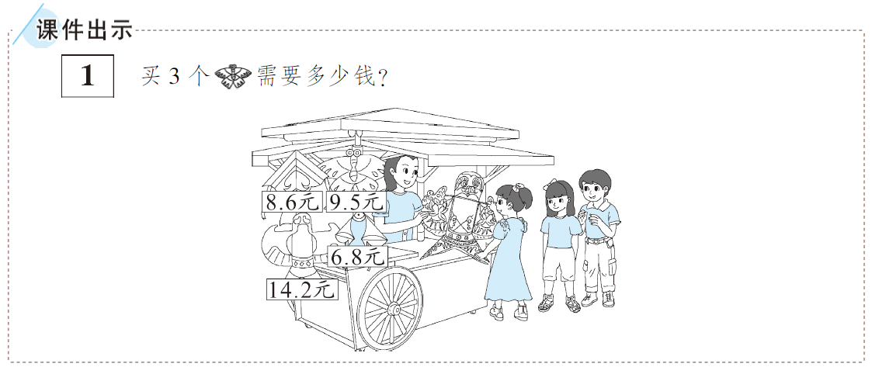
【教学提示】
大多数学生只会列算式，但不会列竖式计算，教师不需要强行要求学生列竖式进行解答。
师：从图中大家了解到了哪些数学信息？

【学情预设】学生观察图片，说出章鱼风筝每个8.6元，蝴蝶风筝每个9.5元，燕子风筝每个14.2元，金鱼风筝每个6.8元。(教师根据学生的回答，逐一将四种风筝图片贴在黑板上并标上价格。)
师：根据你们了解到的信息，可以提出什么数学问题？
【学情预设】学生根据了解的信息，用单价、数量和总价的关系设计实际问题，如：买4个燕子风筝需要多少钱？买2个金鱼风筝需要多少钱？买3个蝴蝶风筝需要多少钱？
教师充分肯定学生提出的问题，并指导学生选择其中的一个来尝试解答，如：买3个蝴蝶风筝需要多少钱？怎样列式？
【学情预设】学生口头列出算式，教师板书：9.5×3。
师：观察这一道算式，它与我们以前学过的乘法算式有什么不同？
【学情预设】学生发现这道算式中的一个因数是小数，而以前学的都是整数乘法。
师：小数乘整数应该怎样计算呢？这节课我们就一起来研究这个问题。[板书课题：小数乘整数(1)]
【设计意图】通过学生熟悉的买风筝情境引入新课，激发学生的学习兴趣，体会小数乘法在生活中的应用。
【教学提示】
教学中要注意处理好算法的多样化与优化的关系，逐步将学生的思路引导到小数乘法与整数乘法的联系上来。
二、探究新知，解决问题
1.教学教科书P2例1。
师：关于9.5×3，你们有哪些计算方法呢？
(1)放手让学生利用已有的知识经验来解答。
(2)学生尝试后汇报不同的算法。
【学情预设】预设1：9.5×3＝9.5＋9.5＋9.5＝28.5(元)。
预设2：9.5元＝9元5角，9元×3＝27元，5角×3＝15角，27元＋15角＝28.5元。
预设3：把9.5元看作95角，95角×3＝285角，285角＝28.5元。
预设4：9.5元＝9元5角，10元－9元5角＝5角，10元×3＝30元，5角×3＝15角，30元－15角＝28.5元。
……
师生交流，教师根据学生的回答板书。
(3)引导学生分析不同的解题思路。
师：观察黑板上几种主要的解法，大家看懂了吗？谁能分析一下每种解法的思路？
【学情预设】学生会说出：方法一是根据加法与乘法的关系，9.5×3表示3个9.5相加的和，利用连加来计算；方法二是分别算出9元×3、5角×3，再将两部分的结果合起来；方法三是把9.5元转化为95角，再计算95角×3，然后将结果285角转换成28.5元；方法四是先算出10元×3的结果，再减去多算的部分。
师：这些方法中，你们更欣赏哪一种方法？为什么？
【学情预设】学生通过比较可以得出，这些方法都是合理的，但是方法三更简便。
师：方法三通过单位换算，将小数的“元”转化成整数的“角”，也就是将小数乘法转化成了整数乘法，将新知识与我们所学过的知识紧密联系起来了。那么下面我们通过实际问题来练习巩固这种方法。
(4)巩固练习。
完成教科书P2“做一做”。
师：第2题你是怎样想的？再想想50元够吗？
【学情预设】学生可以算出具体的钱数再判断，也可以通过估算来解决：一个金鱼风筝的价格超过6元，7个就超过42元，所以40元不够。一个金鱼风筝的价格不超过7元，7个不超过49元，所以50元够。
【设计意图】教科书P2例1是结合具体量教学小数乘整数，基于学生已有的知识经验，体现解题策略的多样化，呈现不同的解题思路，尊重学生差异，鼓励学生用自己理解的方法自主解决问题。重点分析方法三，将小数的“元”转化为整数的“角”来计算的思路渗透了转化的思想，为后面脱离具体量、理解小数乘法的算理打基础。
2.教学教科书P3例2。
课件出示教科书P3例2。
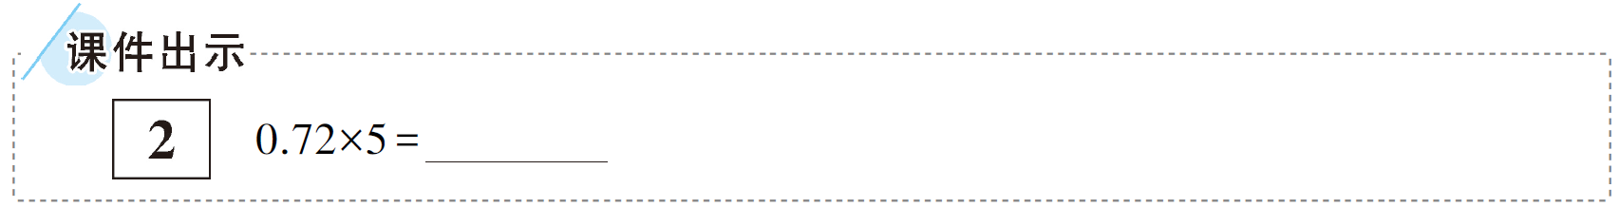
师：0.72不是钱数，又该怎样计算？能不能把它转化成整数来计算？
师：请同学们根据导学提纲的内容自学教科书P3例2的内容。(课件出示导学提纲)
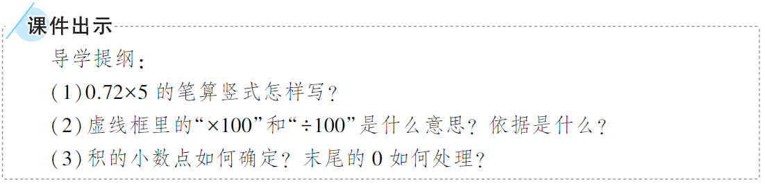
【教学提示】
结合竖式的写法，使学生进一步理解和掌握“积的变化规律”和“小数的性质”在小数乘法中的运用。
学生先独立思考，再小组交流并汇报。
【学情预设】由学生结合竖式的写法讲解算理，教师予以帮助和补充。
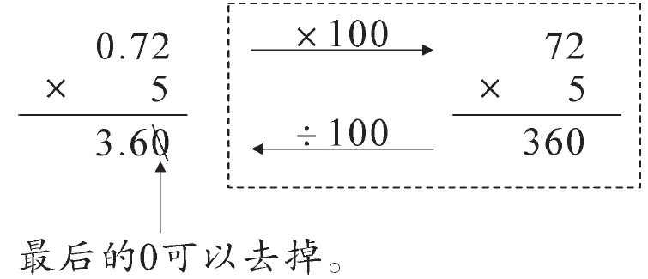
第一步：将0.72×5转化为72×5，因数0.72转化为72，扩大到原来的100倍，可用“×100”表示；另一个因数5不变，按照整数乘法算出积是360。根据积的变化规律，这里的积360扩大到原来的100倍。
第二步：确定积的小数点，将360除以100，商是3.60。根据小数的性质，末尾的0可以去掉。
【设计意图】教科书P3例2是脱离具体量教学小数乘整数，重点是帮助学生弄清小数乘整数的算理和计算方法。通过提供导学提纲，引导学生自学、讨论，探索竖式的写法，解释每一步的算理，经历将未知转化为已知的学习过程，同时获得用转化的思想方法去探究新知识的本领。
3．梳理、总结小数乘整数的竖式计算要点。
(1)完成教科书P3“做一做”第1题。
指名学生板演，全班订正。
师：对比每组中的两道题，大家能说说小数乘整数与整数乘整数有什么不同吗？
【学情预设】学生通过观察和比较，说出不同点：小数乘整数中有一个因数是小数，所以积一般来说也是小数，小数的位数一般与因数相同。
(2)完成教科书P3“做一做”第2题。
学生独立完成，再指名汇报。
师：说一说，通过这几道题的练习，你认为用竖式计算小数乘整数时要注意什么问题。
【学情预设】在教师的帮助下，学生尝试归纳用竖式计算小数乘整数时的要点：①把小数乘整数转化为整数乘法，按整数乘法的法则进行计算；②处理好积的小数点的位置：因数中有几位小数，积也应有几位小数，小数部分末尾的0可以去掉。
教师根据学生的回答板书。
三、巩固练习，提升技能
1.完成教科书P3“做一做”第3题。
指名学生板演，全班练习。检查、订正时着重关注小数点的位置。
2.根据教科书P2例1情境提出其他数学问题并解决。
如：买4个燕子风筝需要多少钱？买2个金鱼风筝需要多少钱？让学生写出竖式笔算的过程。
【设计意图】通过不同形式的练习，让学生应用小数乘整数的计算方法解决实际问题，提高计算正确率和速度，体会竖式计算的简便性。
四、课堂小结，回顾反思
师：这节课学习了什么内容？大家有什么收获？
根据学生回答，教师小结：我们知道了计算小数乘整数要先转化为整数乘法，按整数乘法的法则计算，再看因数中有几位小数，积也应有几位小数，小数部分末尾的0可以去掉。

